XVII. Državno prvenstvo slepih in slabovidnih v pospešenem šahu

Okroglo, 2.-3.12.2017

Bilten

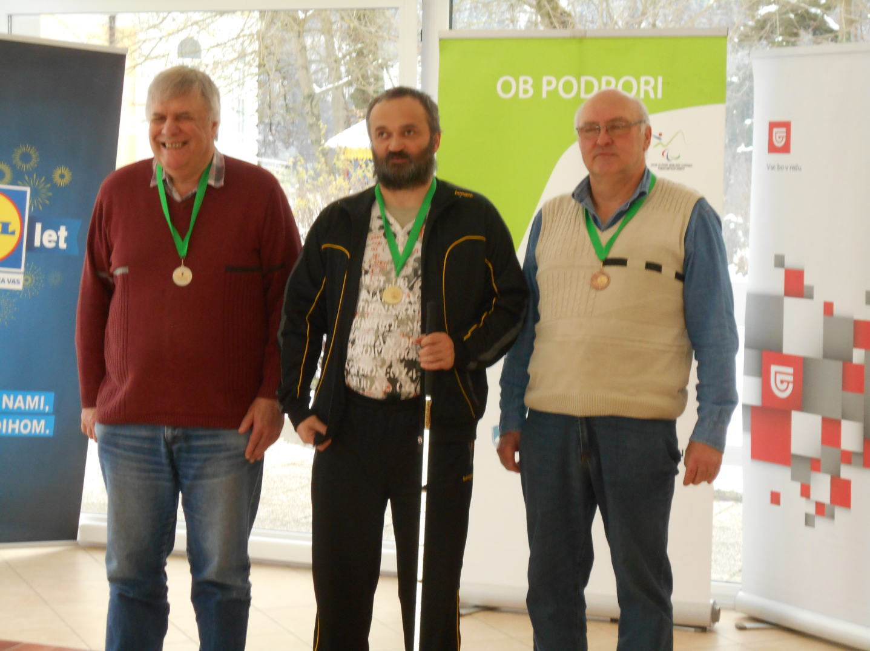

PRAVILNIK

XVII. DRŽAVNEGA PRVENSTVA SLEPIH IN SLABOVIDNIH

SLOVENIJE V POSPEŠENEM ŠAHU 2017

- Organizator prvenstva je Zveza za šport invalidov Slovenije – Para olimpijski komite (v nadaljevanju ZŠIS-POK).

- Tehnični izvajalec prvenstva je Medobčinsko društvo slepih in slabovidnih Koper
(v nadaljevanju MDSS Koper)

- Prvenstvo se igra v Domu oddiha Zveze društev slepih in slabovidnih Slovenije, na Okroglem pri Kranju, v dneh od 02. do 03. decembra 2017.

- Na prvenstvu sodelujejo vsi pravočasno prijavljeni tekmovalci - člani medobčinskih društev
slepih in slabovidnih Slovenije.

- Otvoritev prvenstva je v soboto, dne 02. 12. 2017 ob 9:30 uri. Po otvoritvi sprejem Pravilnika prvenstva, izvolitev turnirskega odbora in računalniško žrebanje številk.

- Igralni čas je 30 min. na igralca, oziroma 60 min. na partijo.
Igra se 9 kol po švicarskem sistemu.

- V soboto dne 02. 12. 2017 se odigra 6 kol (dve dopoldne, štiri popoldne). Prvo kolo se prične ob 10:00 uri, tretje (popoldansko) kolo pa ob 14:00 uri. V nedeljo, dne 03. 12. 2017, se 7. kolo prične ob 8:30 uri. Med posameznimi koli v eni seansi je 10 min odmora. Če se kolo konča prej kot v eni uri, se naslednje kolo v seansi prične čez deset minut po zadnji končani partiji.

- Igra se po pravilniku za pospešeni šah pri Zvezi društev slepih in slabovidnih Slovenije na prilagojenih šahovnicah:
  - Slepi šahist lahko drži roke na šahovnici in se dotika figur le, ko je na potezi.
  - Šele ko šahist izvleče figuro, velja pravilo dotaknjene figure.
  - NasprotnIkova dolžnost je, da soigralcu objavi odigrano potezo (zaželeno s šahovsko notacijo). Velja poteza izvršena na šahovnici in ne objavljena.
  - Nasprotnik lahko požene uro le, če je odigrano potezo tudi objavil.
  - Sodnik je dolžan občasno opozarjati slepega šahista na porabljen čas.

9. Zmagovalec prvenstva je tekmovalec, ki osvoji največ točk.
V primeru enakega števila točk (delitev mesta) veljajo naslednji kriteriji:
- Srednji Buholz;
- Buholz;
- Medsebojni izid;
- Večje število zmag;
- Žreb.

10. Tekmovalec, ki zasede prvo mesto, osvoji naslov Državnega prvaka slepih in slabovidnih

Slovenije v pospešenem šahu za leto 2017.

11. Trije prvouvrščeni igralci prejmejo medalje.

12. Razglasitev rezultatov in podelitev nagrad bo 5 minut po zaključku tekmovalnega dela.

13. Med tekmovalci prvenstva se izbere turnirski odbor:

1. Novak Aleksander

2. Muri Emil

3. Vertačnik Viktor

Namestnik: Vaupotič Franc

Namestnik: Janžekovič Anton

14. Pritožbe je potrebno vložiti pisno ali ustno najkasneje 5 min po končani zadnji partiji kola, ob

vplačilu 20 EUR, ki se jih v primeru ugodne rešitve vrne. Turnirski odbor obravnava pritožbo

in sprejme sklep pred pričetkom naslednjega kola. Njegova odločitev je dokončna.

15. V igralni dvorani je kajenje prepovedano. Uporaba prenosnih telefonov se kaznuje z izgubo
partije.

16. Sodniške odločitve so dokončne.

17. Sodnik turnirja je Arzenšek Bojan, mednarodni šahovski sodnik, njegov namestnik pa Kosmač Blaž, šahovski sodnik.

18. Pravilnik tekmovalci potrdijo z nastopom na turnirju.

Okroglo pri Kranju, 02. decembra 2017

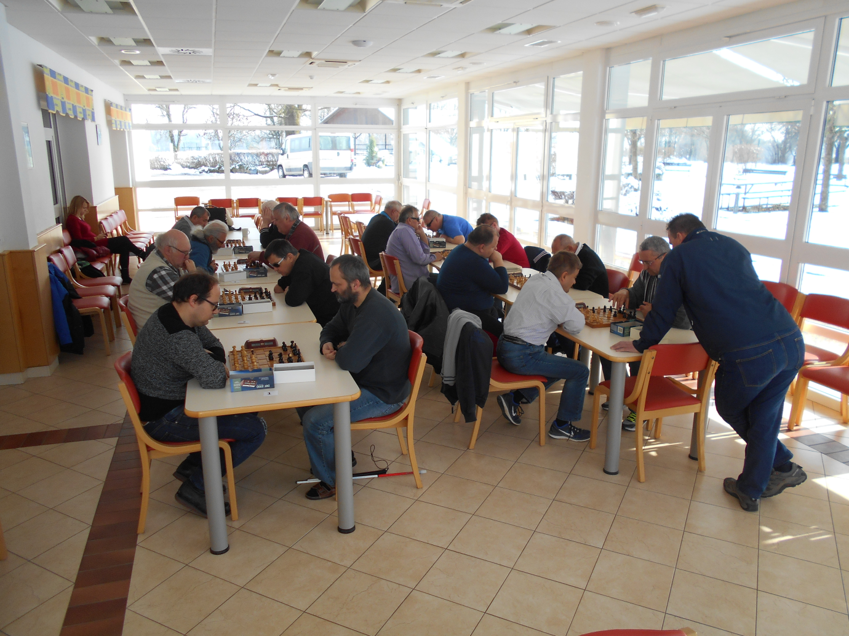
Lista igralcev

Ime Kat ELO LRat Fed. Klub
1. Mlačnik Franc I 2035 2064 SLO MDSS Kranj
2. Uršič Aleksander MK 1932 1988 SLO MDSS Koper
3. Muri Emil MK 1881 1907 SLO MDSS Kranj
4. Vertačnik Viktor II 1611 1838 SLO MDSS Ljubljana
5. Vaupotič Franc III 1796 SLO MDSS Ptuj
6. Janžekovič Anton I 1757 1793 SLO MDSS Maribor
7. Počkaj Branko II 1728 1770 SLO MDSS Celje
8. Novak Aleksander II 1761 SLO MDSS Koper
9. Delost Joško II 1693 1734 SLO MDSS Ljubljana
10. Škerget Zvonko II 1714 SLO MDSS Maribor
11. Šajn Drago II 1687 SLO MDSS Koper
12. Nuhanovič Nurija 1672 SLO MDSS Kranj
13. Kanc Ignacij II 1391 1648 SLO MDSS Ljubljana
14. Lah Janez II 1648 SLO MDSS Maribor
15. Vertačnik Valter II 1626 SLO MDSS Celje
16. Čakarič Ivica 1588 SLO MDSS Koper
17. Blaževič Dragan II 1500 SLO MDSS Kranj

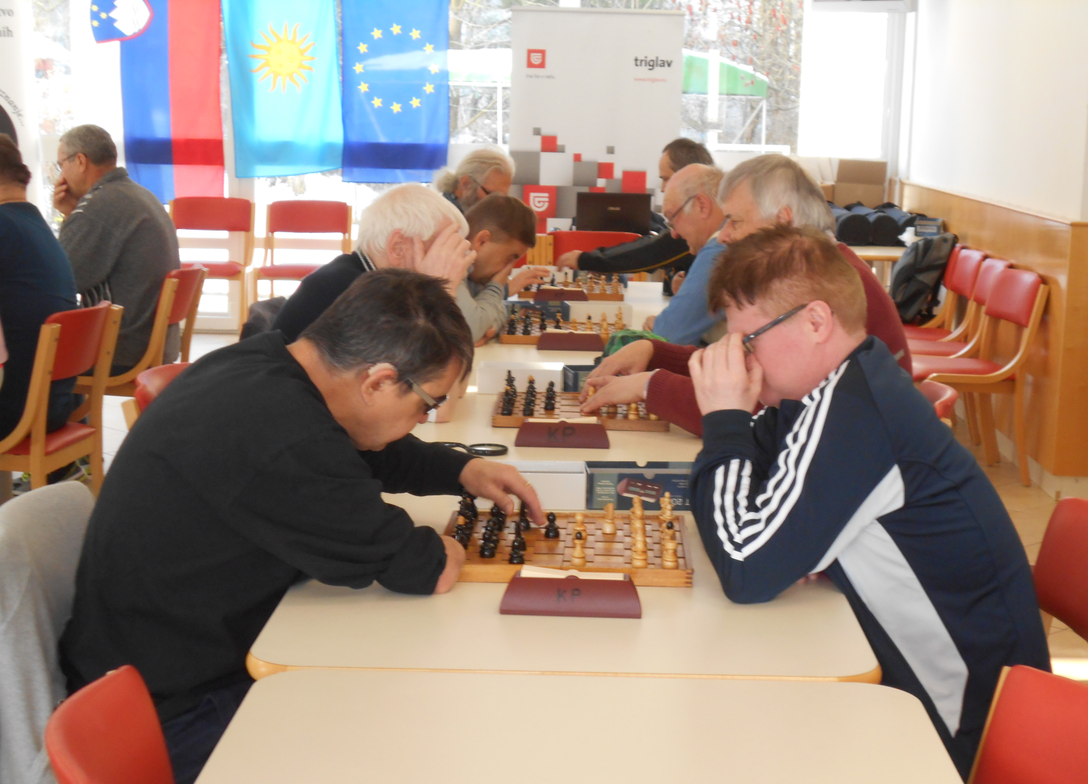

Pari 1. kola

1. 0 Mlačnik,Franc (1) 1:0 (9) Delost,Joško 0
2. 0 Škerget,Zvonko (10) 0:1 (2) Uršič,Aleksander 0
3. 0 Muri,Emil (3) 1:0 (11) Šajn,Drago 0
4. 0 Nuhanovič,Nurija (12) 1:0 (4) Vertačnik,Viktor 0
5. 0 Vaupotič,Franc (5) 0:1 (13) Kanc,Ignacij 0
6. 0 Lah,Janez (14) 0:1 (6) Janžekovič,Anton 0
7. 0 Počkaj,Branko (7) 1:0 (15) Vertačnik,Valter 0
8. 0 Čakarič,Ivica (16) 0:1 (8) Novak,Aleksander 0
9. 0 BYE, (18) 0:1 * (17) Blaževič,Dragan 0

Pari 2. kola

1. 1 Novak,Aleksander (8) 0:1 (1) Mlačnik,Franc 1
2. 1 Uršič,Aleksander (2) 1:0 (7) Počkaj,Branko 1
3. 1 Kanc,Ignacij (13) 0:1 (3) Muri,Emil 1
4. 1 Janžekovič,Anton (6) 1:0 (17) Blaževič,Dragan 1
5. 0 Delost,Joško (9) 0:1 (12) Nuhanovič,Nurija 1
6. 0 Vertačnik,Viktor (4) 0:1 (14) Lah,Janez 0
7. 0 Šajn,Drago (11) 0:1 (5) Vaupotič,Franc 0
8. 0 Vertačnik,Valter (15) 0:1 (10) Škerget,Zvonko 0
9. 0 Čakarič,Ivica (16) 1:0 * (18) BYE, 0

Pari 3. kola

1. 2 Mlačnik,Franc (1) 1:0 (6) Janžekovič,Anton 2
2. 2 Nuhanovič,Nurija (12) 1:0 (2) Uršič,Aleksander 2
3. 2 Muri,Emil (3) 1:0 (5) Vaupotič,Franc 1
4. 1 Počkaj,Branko (7) 1:0 (13) Kanc,Ignacij 1
5. 1 Blaževič,Dragan (17) 0:1 (8) Novak,Aleksander 1
6. 1 Škerget,Zvonko (10) 1/2 (16) Čakarič,Ivica 1
7. 1 Lah,Janez (14) 1:0 (11) Šajn,Drago 0
8. 0 Delost,Joško (9) 1:0 (4) Vertačnik,Viktor 0
9. 0 Vertačnik,Valter (15) 1:0 * (18) BYE, 0

Pari 4. kola

1. 3 Nuhanovič,Nurija (12) 1:0 (3) Muri,Emil 3
2. 2 Uršič,Aleksander (2) 1:0 (1) Mlačnik,Franc 3
3. 2 Janžekovič,Anton (6) 1/2 (7) Počkaj,Branko 2
4. 2 Novak,Aleksander (8) 1/2 (14) Lah,Janez 2
5. 1 Kanc,Ignacij (13) 1/2 (10) Škerget,Zvonko 1.5
6. 1.5 Čakarič,Ivica (16) 1:0 (15) Vertačnik,Valter 1
7. 1 Vaupotič,Franc (5) 0:1 (9) Delost,Joško 1
8. 0 Vertačnik,Viktor (4) 1:0 (17) Blaževič,Dragan 1
9. 0 Šajn,Drago (11) 1:0 * (18) BYE, 0

Pari 5. kola

1. 3 Mlačnik,Franc (1) 1:0 (12) Nuhanovič,Nurija 4
2. 3 Muri,Emil (3) 1:0 (2) Uršič,Aleksander 3
3. 2.5 Počkaj,Branko (7) 1:0 (8) Novak,Aleksander 2.5
4. 2.5 Lah,Janez (14) 1:0 (16) Čakarič,Ivica 2.5
5. 2 Škerget,Zvonko (10) 1/2 (6) Janžekovič,Anton 2.5
6. 2 Delost,Joško (9) 0:1 (13) Kanc,Ignacij 1.5
7. 1 Vertačnik,Valter (15) 0:1 (4) Vertačnik,Viktor 1
8. 1 Šajn,Drago (11) 1:0 (17) Blaževič,Dragan 1
9. 1 Vaupotič,Franc (5) 1:0 * (18) BYE, 0

Pari 6. kola

1. 4 Muri,Emil (3) 1/2 (1) Mlačnik,Franc 4
2. 4 Nuhanovič,Nurija (12) 0:1 (7) Počkaj,Branko 3.5
3. 3 Uršič,Aleksander (2) 1:0 (14) Lah,Janez 3.5
4. 3 Janžekovič,Anton (6) 1:0 (16) Čakarič,Ivica 2.5
5. 2.5 Novak,Aleksander (8) 1/2 (10) Škerget,Zvonko 2.5
6. 2.5 Kanc,Ignacij (13) 1:0 (11) Šajn,Drago 2
7. 2 Vertačnik,Viktor (4) 1/2 (5) Vaupotič,Franc 2
8. 1 Blaževič,Dragan (17) 0:1 (15) Vertačnik,Valter 1
9. 2 Delost,Joško (9) 1:0 * (18) BYE, 0

Pari 7. kola

1. 4.5 Počkaj,Branko (7) 1/2 (3) Muri,Emil 4.5
2. 4.5 Mlačnik,Franc (1) 1:0 (14) Lah,Janez 3.5
3. 4 Janžekovič,Anton (6) 1:0 (12) Nuhanovič,Nurija 4
4. 3.5 Kanc,Ignacij (13) 0:1 (2) Uršič,Aleksander 4
5. 3 Škerget,Zvonko (10) 0:1 (9) Delost,Joško 3
6. 2.5 Vaupotič,Franc (5) 1/2 (8) Novak,Aleksander 3
7. 2.5 Čakarič,Ivica (16) 1:0 (17) Blaževič,Dragan 1
8. 2 Šajn,Drago (11) 1:0 (15) Vertačnik,Valter 2
9. 2.5 Vertačnik,Viktor (4) 1:0 * (18) BYE, 0

Pari 8. kola

1. 5 Počkaj,Branko (7) 1/2 (1) Mlačnik,Franc 5.5
2. 5 Uršič,Aleksander (2) 1:0 (6) Janžekovič,Anton 5
3. 4 Delost,Joško (9) 1/2 (3) Muri,Emil 5
4. 3.5 Lah,Janez (14) 0:1 (12) Nuhanovič,Nurija 4
5. 3.5 Novak,Aleksander (8) 1/2 (4) Vertačnik,Viktor 3.5
6. 3.5 Čakarič,Ivica (16) 1/2 (11) Šajn,Drago 3
7. 2 Vertačnik,Valter (15) 0:1 (13) Kanc,Ignacij 3.5
8. 1 Blaževič,Dragan (17) 0:1 (5) Vaupotič,Franc 3
9. 3 Škerget,Zvonko (10) 1:0 * (18) BYE, 0

Pari 9. kola

1. 6 Mlačnik,Franc (1) 1:0 (13) Kanc,Ignacij 4.5
2. 6 Uršič,Aleksander (2) 0:1 (9) Delost,Joško 4.5
3. 5.5 Muri,Emil (3) 1/2 (6) Janžekovič,Anton 5
4. 4 Vaupotič,Franc (5) 1:0 (7) Počkaj,Branko 5.5
5. 5 Nuhanovič,Nurija (12) 0:1 (16) Čakarič,Ivica 4
6. 4 Vertačnik,Viktor (4) 0:1 (11) Šajn,Drago 3.5
7. 2 Vertačnik,Valter (15) 0:1 (8) Novak,Aleksander 4
8. 1 Blaževič,Dragan (17) 0:1 (10) Škerget,Zvonko 4
9. 3.5 Lah,Janez (14) 1:0 * (18) BYE, 0

Končno stanje

Tit LRat Tocke MBuch Buch Zmage
1. Mlačnik Franc I 2064 MDSS Kranj 7 36.5 46.5 0.0
1.1.1966 1W6 1B10 1W5 0B3 1W7 =B2 1W13 =B4 1W12
2. Muri Emil MK 1907 MDSS Kranj 6 36.0 47.0 1.0
1.1.1953 1W14 1B12 1W8 0B7 1W3 =W1 =B4 =B6 =W5
3. Uršič Aleksander MK 1988 MDSS Koper 6 36.0 47.0 0.0
1.1.1958 1B9 1W4 0B7 1W1 0B2 1W13 1B12 1W5 0W6
4. Počkaj Branko II 1770 MDSS Celje 5.5 36.5 45.0 0.0
1.1.1956 1W16 0B3 1W12 =B5 1W10 1B7 =W2 =W1 0B8
5. Janžekovič Anton I 1793 MDSS Maribor 5.5 35.5 43.0 0.0
1.1.1936 1B13 1W17 0B1 =W4 =B9 1W11 1W7 0B3 =B2
6. Delost Joško II 1734 MDSS Ljubljana 5.5 34.0 44.5 0.0
1.1.1962 0B1 0W7 1W15 1B8 0W12 +*18 1B9 =W2 1B3
7. Nuhanovič Nurija 1672 MDSS Kranj 5 37.0 47.5 0.0
1.1.1964 1W15 1B6 1W3 1W2 0B1 0W4 0B5 1B13 0W11
8. Vaupotič Franc III 1796 MDSS Ptuj 5 30.5 37.0 0.0
1.1.1975 0W12 1B14 0B2 0W6 +*18 =B15 =W10 1B17 1W4
9. Škerget Zvonko II 1714 MDSS Maribor 5 30.0 36.5 0.0
1.1.1947 0W3 1B16 =W11 =B12 =W5 =B10 0W6 +*18 1B17
10. Novak Aleksander II 1761 MDSS Koper 5 29.5 37.0 0.0
1.1.1980 1B11 0W1 1B17 =W13 0B4 =W9 =B8 =W15 1B16
11. Čakarič Ivica 1588 MDSS Koper 5 28.0 34.0 0.0
1.1.1963 0W10 +*18 =B9 1W16 0B13 0B5 1W17 =W14 1B7
12. Kanc Ignacij II 1648 MDSS Ljubljana 4.5 36.0 44.5 0.0
1.1.1934 1B8 0W2 0B4 =W9 1B6 1W14 0W3 1B16 0B1
13. Lah Janez II 1648 MDSS Maribor 4.5 34.0 44.5 0.0
1.1.1946 0W5 1B15 1W14 =B10 1W11 0B3 0B1 0W7 +*18
14. Šajn Drago II 1687 MDSS Koper 4.5 25.5 32.0 0.0
1.1.1956 0B2 0W8 0B13 +*18 1W17 0B12 1W16 =B11 1B15
15. Vertačnik Viktor II 1838 MDSS Ljubljana 4 27.5 33.0 0.0
1.1.1972 0B7 0W13 0B6 1W17 1B16 =W8 +*18 =B10 0W14
16. Vertačnik Valter II 1626 MDSS Celje 2 29.0 35.0 0.0
1.1.1966 0B4 0W9 +*18 0B11 0W15 1B17 0B14 0W12 0W10
17. Blaževič Dragan II 1500 MDSS Kranj 1 30.0 37.0 0.0
1.1.1947 +*18 0B5 0W10 0B15 0B14 0W16 0B11 0W8 0W9

Poročilo o lokalnem ratingu

St. Igralec Kat. Ro N Rc Rp We W W-We
( 1) Mlačnik,Franc I 2064 9 1773 1989 7.49 7.0 0.00
( 2) Uršič,Aleksander MK 1988 9 1772 1897 6.81 6.0 -0.81
( 3) Muri,Emil MK 1907 9 1795 1920 5.79 6.0 0.21
( 4) Vertačnik,Viktor II 1838 8 1678 1591 5.63 3.0 -2.63
( 5) Vaupotič,Franc III 1796 8 1731 1731 4.67 4.0 -0.67
( 6) Janžekovič,Anton I 1793 9 1761 1841 4.86 5.5 0.64
( 7) Počkaj,Branko II 1770 9 1806 1886 4.12 5.5 1.38
( 8) Novak,Aleksander II 1761 9 1727 1770 4.92 5.0 0.08
( 9) Delost,Joško II 1734 8 1828 1871 3.09 4.5 1.41
( 10) Škerget,Zvonko II 1714 8 1705 1705 4.11 4.0 -0.11
( 11) Šajn,Drago II 1687 8 1694 1651 3.93 3.5 -0.43
( 12) Nuhanovič,Nurija 1672 9 1814 1857 2.97 5.0 2.03
( 13) Kanc,Ignacij II 1648 9 1808 1810 2.78 4.5 1.72
( 14) Lah,Janez II 1648 8 1797 1756 2.61 3.5 0.89
( 15) Vertačnik,Valter II 1626 8 1688 1352 3.35 1.0 -2.35
( 16) Čakarič,Ivica 1588 8 1675 1675 3.07 4.0 0.93
( 17) Blaževič,Dragan II 1500 8 1725 875 1.80 0.0 -1.80

Ro - rating igralca, N - stevilo ratingiranih partij, Rc - povprecni rating nasp, Rp - zmogljivostni rating, We - pricakovani rezultat, W - dosezeni rezultat

